附件3

广东省细菌耐药监测网入网指引

一、申请对象
广东省内具有独立临床微生物实验室及专职人员的二级以上医疗机构（不含第三方医学检验机构）。
二、申请条件
（一）有独立的临床微生物实验室、仪器、工作人员，具备开展临床微生物检验及对数据统计能力；
（二）医院实验室信息管理系统（lis信息）具有完善数据统计功能；
（三）具有存放冻存、运送菌株耗材的能力；
（四）每年至少要参加广东省细菌耐药监测技术及微生物新进展新技术培训1-2次；
（五）有条件医院应选送监测人员进修培训以提高对病原微生物检测及监测水平；
（六）新申请入网单位需参加当年的广东省细菌耐药监测网的主动监测和被动监测。
三、入网流程
（一）登录全国细菌耐药监测网：http://www.carss.cn/；
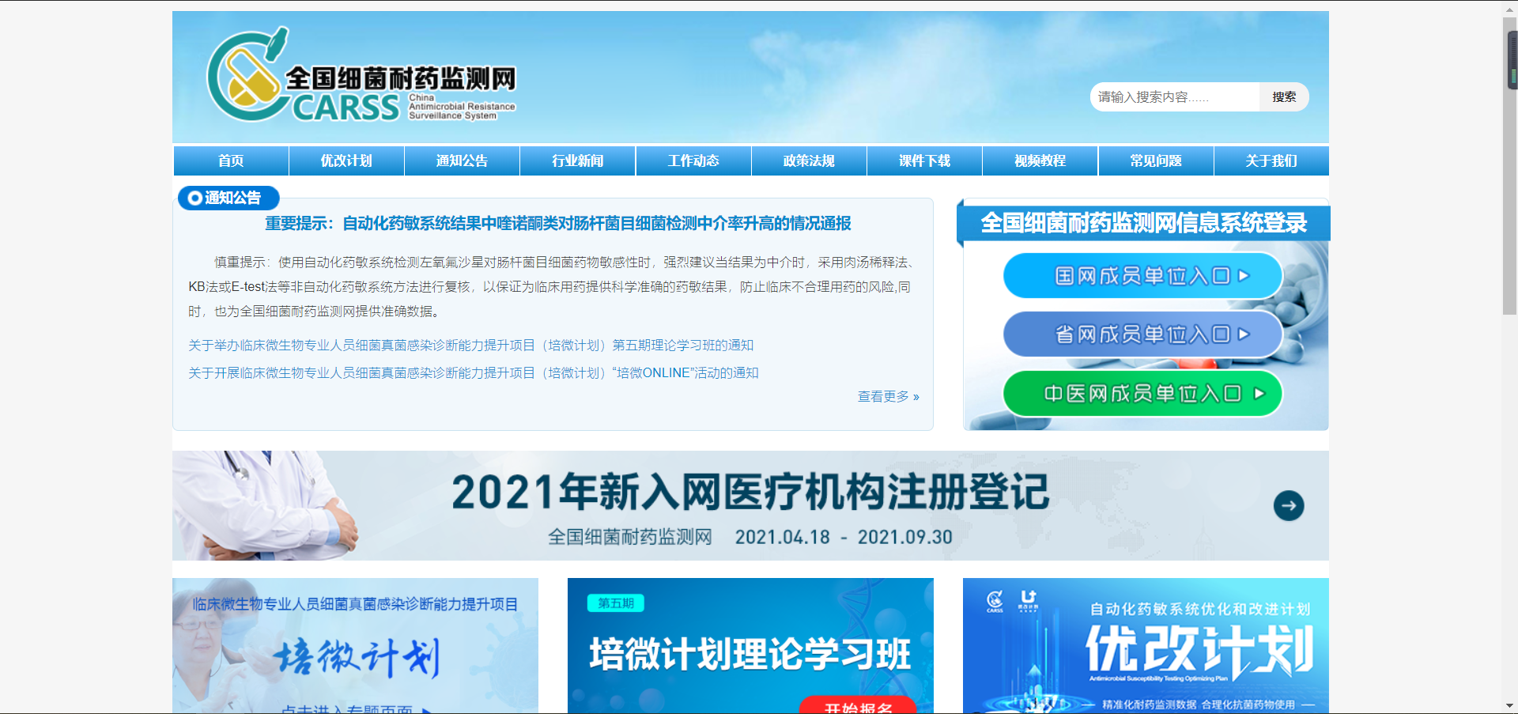
（二）点击进入2021年新入网医疗机构注册登记；
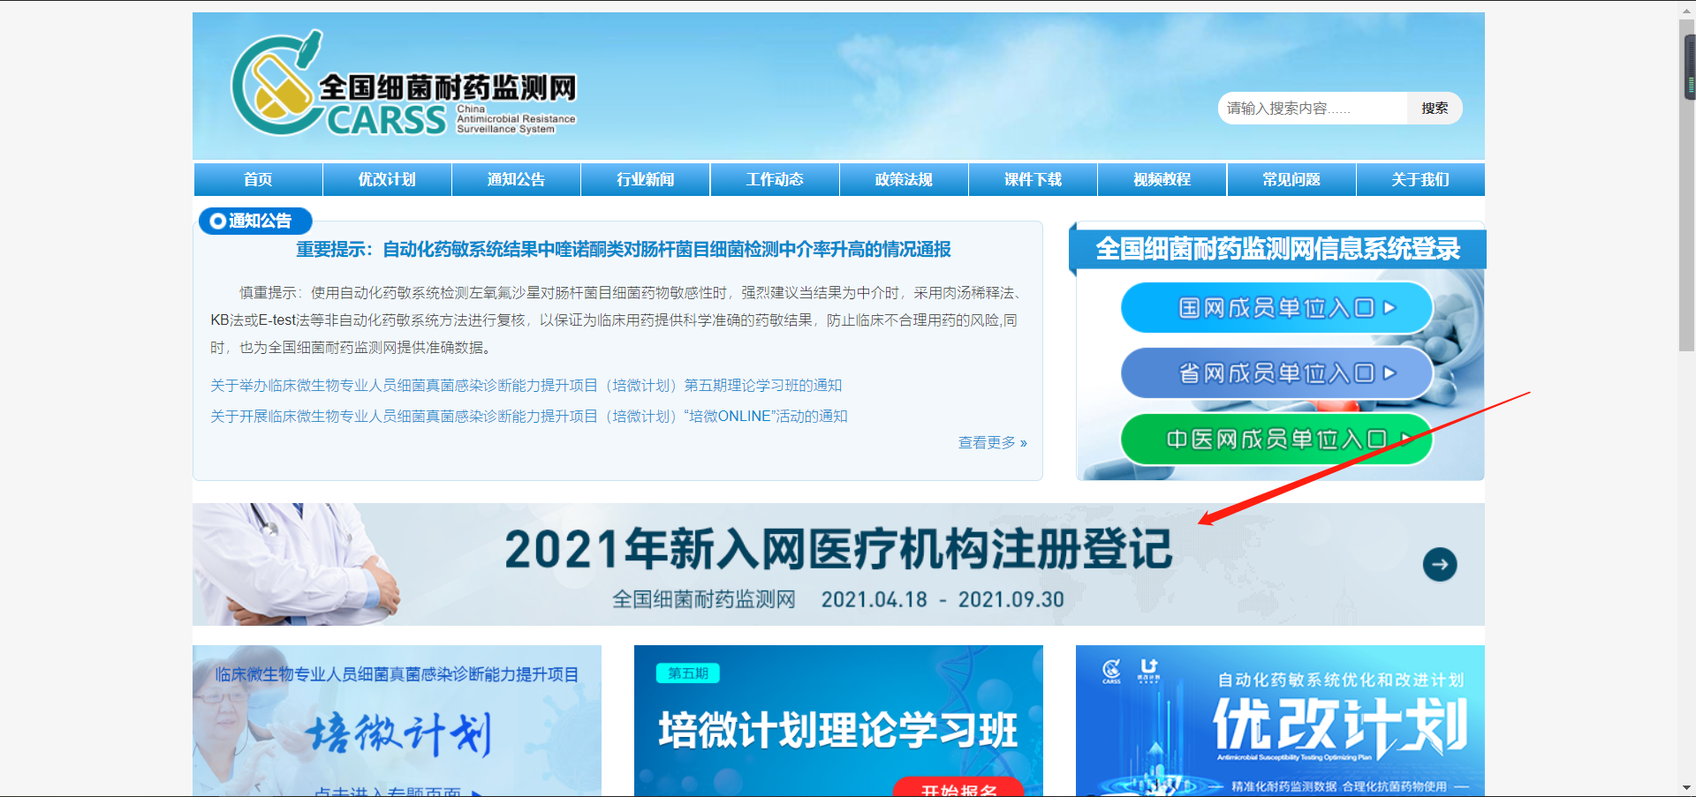

（三）第三步：按照注册登记界面要求进行填写。
（注意：各单位注册时填写人手机号为唯一识别标识，作为后续登录验证条件）
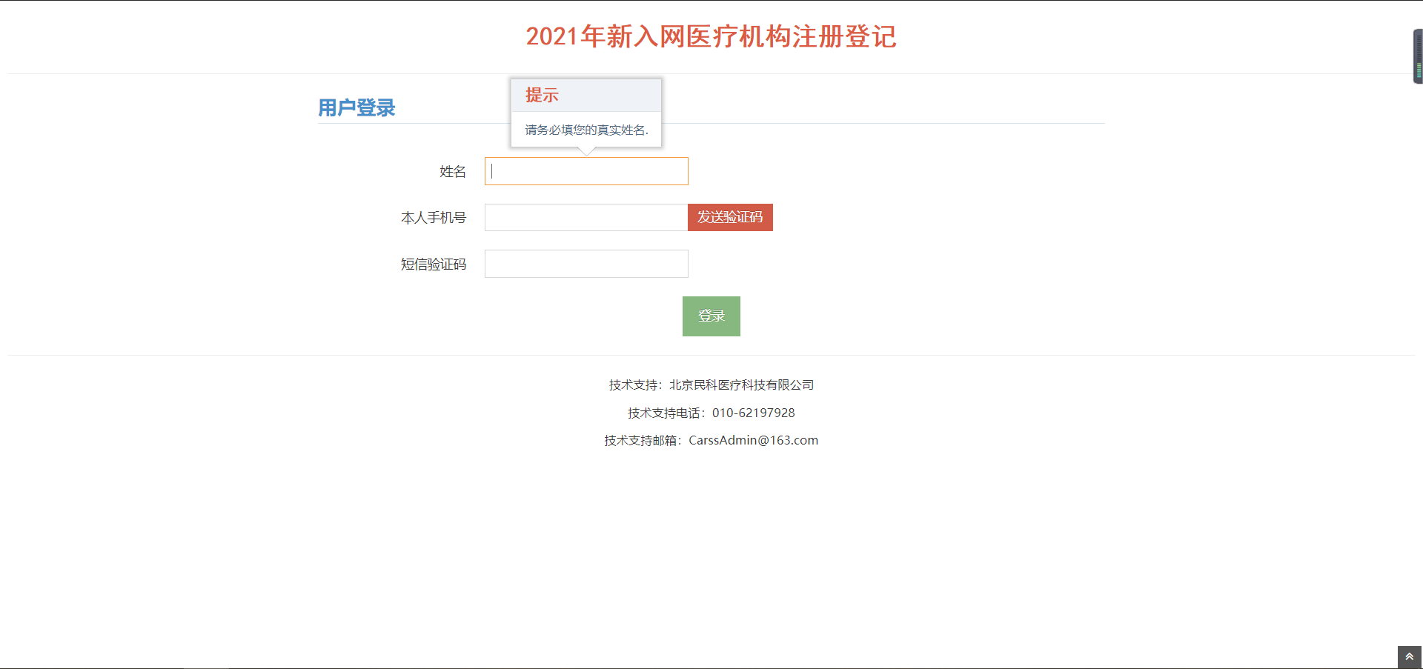

（四）手机注册后，按要求填写基本信息、医院类别、等级、实验室情况。
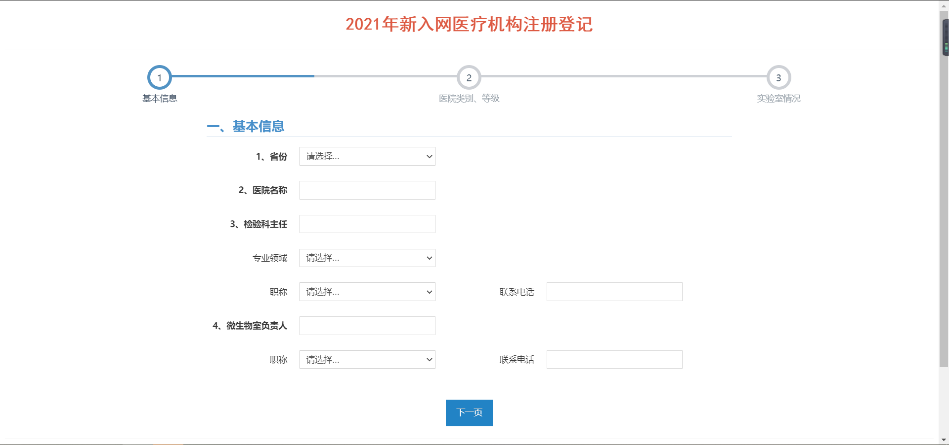

四、审核标准
（一）上报的数据格式，数据内容等严格按照《全国细菌耐药监测网上传数据标准-V6.0》要求填写；
（二）参考《全国细菌耐药监测网技术方案（2020年版）》要求必须监测药物，申请入网单位的微生物实验室药敏试验需涵盖70%以上的必须监测药物；
（三）主动监测菌株的菌种鉴定、药敏试验结果与省网中心实验室复核结果相符；
（四）出现不常见耐药菌：1.对万古霉素、替考拉宁、利奈唑胺、达托霉素及替加环素中介及耐药的葡萄球菌；2.对青霉素耐药的化脓性链球菌。先需自行复核实验结果，若确认结果属实，需立即与省网办公室联系。未主动联系省网办公室的单位将视其审核期数据无效，延长其审核期。
广东省细菌耐药监测网联系人：卓楚越，联系电话：020-83205167，邮箱：gdsnyjcw@163.com。

